임준혁

이번주에 완료한 것

: 합쳐진 파이썬 코드를 배치 프로그램으로 만들기 위해 pyinstaller 모듈을 사용하여 exe 파일을 생성을 하고, installFactory를 통해 설치 프로그램을 만들어 사용자가 제품을 다운받아 사용할 수 있게 홈페이지 다운로드 링크를 올렸고, 홈페이지 매뉴얼 부분 작성을 완료했다.

Cmd 를 실행하여, 해당 파이썬 프로젝트 폴더 경로를 입력한 뒤, pyinstaller –-onefile main.py를 입력을 해주면 되는데, 여기서 문제는 콘솔 창이 보이는 것과 opencv 경로를 읽지 못해 오류가 생긴다. 여기서 pyinstaller –-noconsole -–onefile main.py –-paths=”cv2경로” 를 입력하면 된다. 다시 만들어진 exe 파일을 실행하면,

이렇게 오류가 발생한다. 이를 해결하기 위해서 pyinstaller를 사용한 프로젝트 폴더에 생성된 spec 파일이 있다. Block_cipher = None 밑에

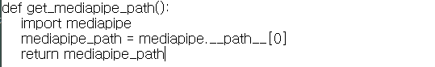

작성하고, 그 밑에 pyz~ 밑 부분에



이것을 추가한다.

이후 실행 파일이 잘 작동하는지 확인을 하였다.

이후 프로젝트 폴더를 installFactory를 사용하여 설치 프로그램을 생성할 것이다.

다운로드 버튼을 통해 제품 다운로드

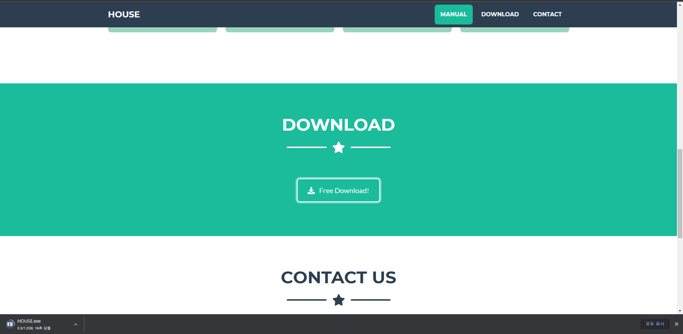



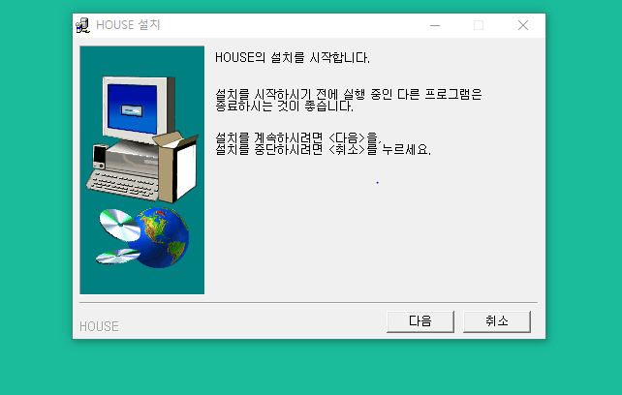



제품 다운로드